一、环境选择

1，服务器选择
操作系统:linux CentOS 7
Cpu：1核
内存：1G
硬盘:40G
ip:192.168.2.68

2，配置选择
JDK:1.8 （jdk-8u201-linux-x64.tar.gz）
Hadoop:2.9.1 (hadoop-2.9.1.tar.gz)

二、服务器的相关配置
在配置Hadoop之前，应该先做以下配置

1，更改主机名
首先更改主机名，目的是为了方便管理。
输入:
hostname
查看本机的名称
然后输入:
vim /etc/sysconfig/network
修改主机名称
将HOSTNAME 的名称更改为你想要设置的名称
注:主机名称更改之后，要重启(reboot)才会生效。

输入
vim /etc/hosts
添加 主机IP 和对应的主机名称，做映射。
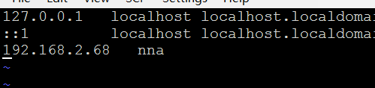
注:在配置文件中使用主机名的话，这个映射必须做！

2，关闭防火墙
关闭防火墙，方便外部访问。
CentOS 7版本以下输入:
关闭防火墙
service iptables stop
CentOS 7 以上的版本输入：
systemctl stop firewalld.service

3，时间设置
输入:
date
查看服务器时间是否一致，若不一致则更改
更改时间命令
date -s ‘MMDDhhmmYYYY.ss’

三、Hadoop环境安装

1，下载jdk、hadoop
将下载下来的 jdk、hadoop 解压包放在home 目录下
并新建java、hadoop文件夹
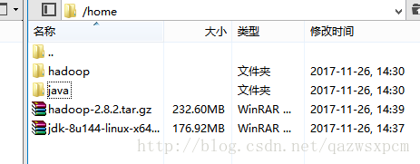

3.1.1解压文件
输入:
tar -zxvf jdk-8u201-linux-x64.tar.gz
tar -zxvf hadoop-2.9.1.tar.gz
解压jdk和hadoop ,分别移动文件到java和hadoop文件下，
并将文件夹重命名为jdk和hadoop
输入
rm jdk-8u201-linux-x64 /data/soft/jdk
rm hadoop-2.9.1 /data/soft/jdk
注意：/data/soft 是自己创建用来存放解压包的
mkdir -p /data/soft

2，JDK环境配置
首先输入
java -version
查看是否安装了JDK，如果安装了，但版本不适合的话，就卸载

3.2.1 profile 文件更改
编辑 /etc/profile 文件
输入:
vim /etc/profile
体检配置文件信息:
export JAVA_HOME="/data/soft/jdk"
export PATH=${JAVA_HOME}/bin:$PATH

注: JAVA_HOME的路径是 JDK的路径
使用vim 编辑之后 记得输入
source /etc/profile
使配置生效
配置完后，输入java -version 查看版本信息

3，Hadoop 环境配置

3.3.1 profile 文件更改
编辑 /etc/profile 文件
输入:
vim /etc/profile
整体的配置文件:
export JAVA_HOME="/data/soft/jdk"
export HADOOP_HOME="/data/soft/hadoop"
export PATH=${JAVA_HOME}/bin:${HADOOP_HOME}/bin:$PATH
输入:
source /etc/profile
使配置生效
修改配置文件

3.3.2新建文件夹
在修改配置文件之前，现在root目录下建立一些文件夹。
输入:
mkdir /data/soft/hadoop/tmp
mkdir /data/soft/hadoop/var
mkdir /data/soft/hadoop/dfs
mkdir /data/soft/hadoop/dfs/name
mkdir /data/soft/hadoop/dfs/data
首先切换到 /data/soft/hadoop/etc/hadoop/ 目录下

3.3.3修改 core-site.xml
输入:
vim core-site.xml
在<configuration>添加:
<configuration>
<property>
<name>hadoop.tmp.dir</name>
<value>/data/soft/hadoop/tmp</value>
</property>
<property>
<name>fs.default.name</name>
<value>hdfs://nna:9000</value>
</property></configuration>
说明: test1 可以替换为主机的ip。

3.3.4修改 hadoop-env.sh
输入:
vim hadoop-env.sh
将${JAVA_HOME} 修改为自己的JDK路径
export JAVA_HOME=${JAVA_HOME}
修改为：
export JAVA_HOME=/data/soft/java/jdk

3.4.5修改 hdfs-site.xml
输入:
vim hdfs-site.xml
在<configuration>添加:
<property>
<name>dfs.name.dir</name>
<value>/data/soft/hadoop/dfs/name</value>
</property><property>
<name>dfs.data.dir</name>
<value>/data/soft/hadoop/dfs/data</value>
</property><property>
<name>dfs.replication</name>
<value>2</value></property><property>
<name>dfs.permissions</name>
<value>false</value>
</property>

说明：dfs.permissions配置为false后，可以允许不要检查权限就生成dfs上的文件，方便倒是方便了，但是你需要防止误删除，请将它设置为true，或者直接将该property节点删除，因为默认就是true。

3.4.6 修改mapred-site.xml
如果没有 mapred-site.xml 该文件，就复制mapred-site.xml.template文件并重命名为mapred-site.xml。
输入:
vim mapred-site.xml
修改这个新建的mapred-site.xml文件，在<configuration>节点内加入配置:
<property>
<name>mapred.job.tracker</name>
<value>nna:9001</value></property>
<property>
<name>mapred.local.dir</name>
<value>/data/soft/hadoop/var</value></property><property>
<name>mapreduce.framework.name</name>
<value>yarn</value>
</property>

使用的命令:
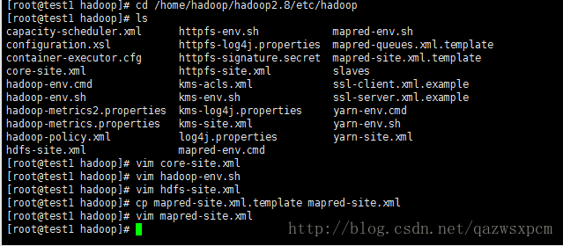
到此 Hadoop 的单机模式的配置就完成了。

四、Hadoop启动
第一次启动Hadoop需要初始化
切换到/data/soft/hadoop//bin目录下输入
./hadoop namenode -format
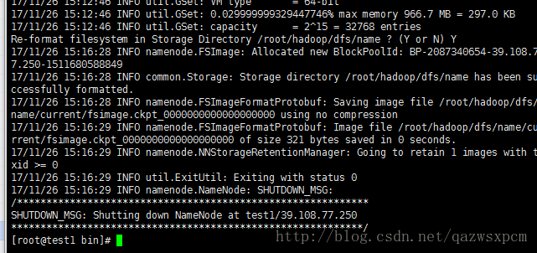
初始化成功后，可以在/data/soft/hadoop/dfs/name 目录下(该路径在hdfs-site.xml文件中进行了相应配置，并新建了该文件夹)新增了一个current 目录以及一些文件。
启动Hadoop 主要是启动HDFS和YARN
切换到/data/soft/hadoop/hadoop/sbin目录
启动HDFS
输入:
./start-dfs.sh
登录会询问是否连接，输入yes ，然后输入密码就可以了
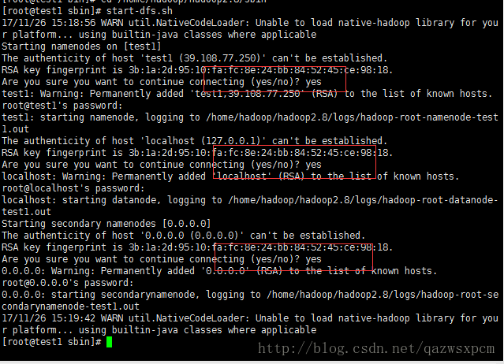
启动YARN
输入:
./start-yarn.sh
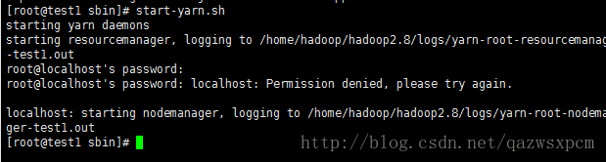
可以输入 jps 查看是否成功启动
在浏览器输入:
http://192.168.2.68:8088/cluster
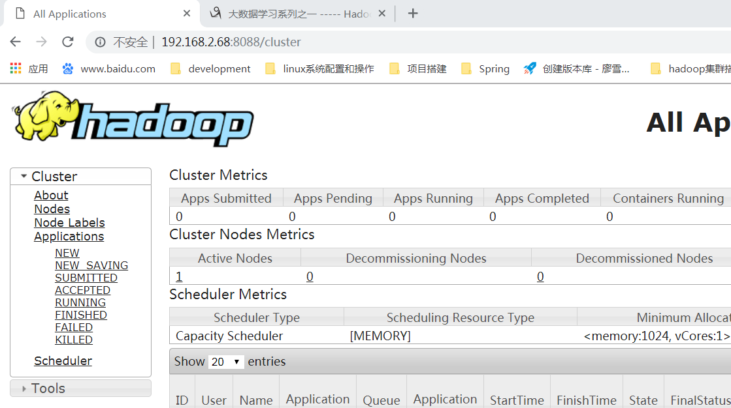

输入:
http://192.168.2.68:50070
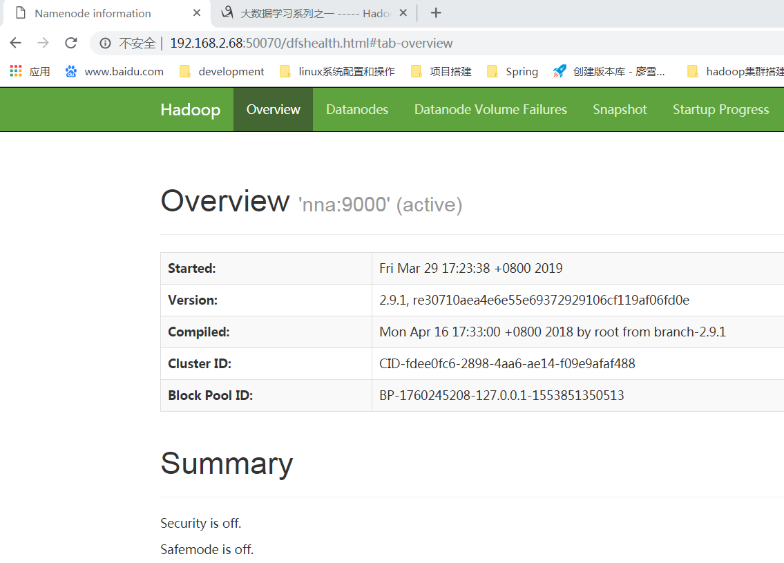
到此，Hadoop的单机配置就结束了。

